蜘蛛

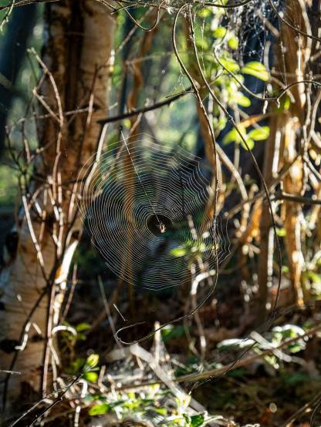

從錐心的重擊聲中逃逸
怏怏然離群索居
爬格蹀踱
陷溺在自營的虛構

怎樣詭譎的練歷之後
扮成黑衣術士
拌攪炙陽 驟雨
桃金孃葉片和多汁的瓜果
懸凝不及迫降的圖謀

夏夜裡綢繆的吟吐
撥撩心弦緊扣
於星的耀亮和南風的熏揚

世路縱橫錯落
耽美者將殘缺拆了又補
以一季的飄搖
織繡遠行的夢圖

世副 2003.4.5

